РАБОЧИЙ ЛИСТ ПО ТЕМЕ
«ЖИВАЯ И НЕЖИВАЯ ПРИРОДА»
Ф.И.: ______________________________________________

1. Отгадай загадки.
Если отгадка — ЖИВАЯ природа, раскрась квадрат зелёным.
Если отгадка — НЕЖИВАЯ природа, раскрась квадрат синим.
Пушистая вата  Плывет куда-то.  Чем вата ниже,  Тем дождик ближе. | Красненький маленький комочек,  На спине немного точек,  Не кричит,  А по листику ползет. | Всю ночь летает –  Мышей добывает.  А станет светло –  Спать летит в дупло.
Не огонь, а больно жжет,  Не фонарь, а ярко светит,  И не пекарь, а печет? | Меня пьют, меня льют.  Всем нужна я – кто я такая? | Стоял на крепкой ножке,  Теперь лежит в лукошке.

2. У живой природы есть свои признаки. Вычеркни то, что не относится к живой природе.
Дышать — Ломаться — Питаться — Расти — Быть твёрдым — Давать потомство.

3. Прочитай предложения и закончи их, используя свои знания о живой и неживой природе.
1. 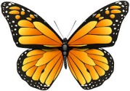— это живая природа, потому что она умеет ____________________ и ____________________.
2. 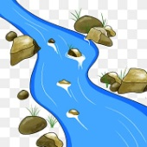 — это неживая природа, потому что она не умеет ____________________ и __________________.
3.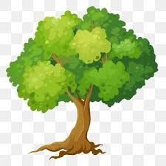— это живая природа, потому что оно умеет ____________________ и ____________________.
4. 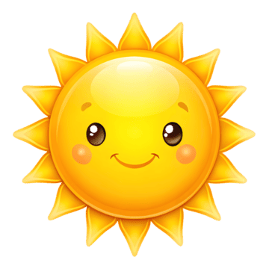— это неживая природа, потому что оно не умеет _________________ и ____________________.

4. Прочитай названия двух объектов. Объясни, чем они похожи и чем отличаются.
Рыба и льдина.
Чем похожи?
____________________________________________________________________________________________
Чем отличаются? ____________________________________________________________________________________________
5. Нарисуй то, как взаимосвязаны живая и неживая природа. Внизу опиши, какую связь ты нарисовал(-а).

__________________________________________________________________________________________________________________________________________

